

Emmanuella KOUASSI

DOCUMENT FONCTIONNEL ET TECHNIQUE

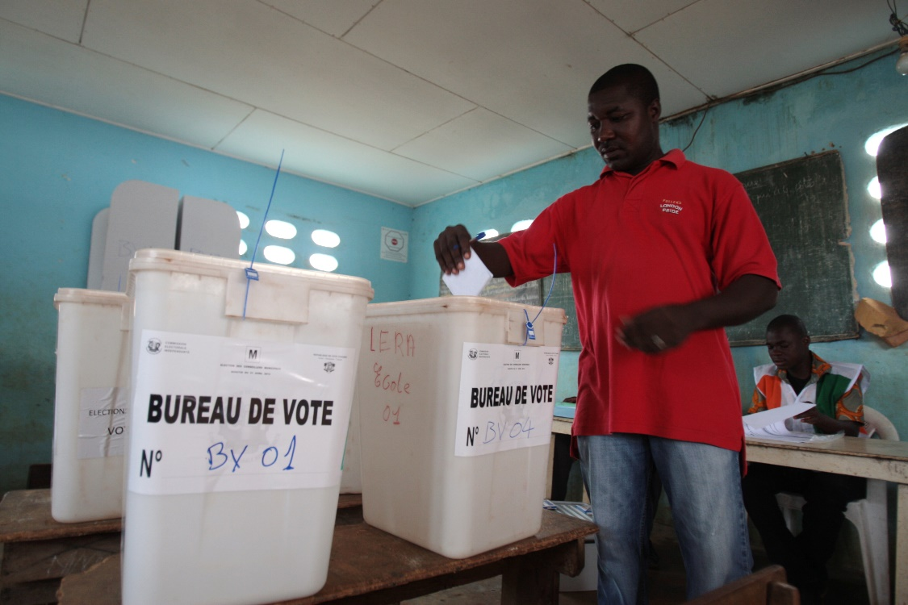

Table des matières

1 Contexte général 3

2 Présentation fonctionnelle 3

2.1 Architecture fonctionnelle 4

2.2 Présentation solution web : e-Scrutin web 5

2.2.1 Synoptique de la solution 5

2.2.2 Description des fonctionnalités 20

2.3 Présentation solution mobile : e-scrutin mobile 20

2.3.1 Synoptique de la solution 20

2.3.2 Description des fonctionnalités 20

2.4 Module SMS 25

3 Présentation technique 25

3.1 Architecture technique 25

3.2 Outils de développement 25

3.2.1 Partie Front End 25

3.2.2 Partie mobile : Flutter 26

3.2.3 Partie Back End 27

3.2.4 Système de gestion de base de données 27

3.2.5 Gestionnaire de codes sources : GIT (Serveur) et GitLab (Client) 28

3.3 Schéma de la BD 29

# Contexte général

Pour les échéances électorales à venir, nous proposons la mise en place d’une plateforme sécurisée de remontée des données électorales (participation, résultats) jusqu’à leur compilation de bout en bout. Elle comprend les modules suivants :

* Module mobile de transmission de données electorales
* Module web pour l’administration et la compilation des données

Pour l’échantillon représentatif déterminé sur la base de l’étude statistiques, la CEI pourra mettre à disposition des bureaux de vote le module mobile de transmission des données.

# Présentation fonctionnelle

Le principe de fonctionnement de notre plateforme sur la transmission et la compilation des résultats en temps réel sera le suivant :

🡺 **la transmission des données**

* Après le décompte des bulletins de votes, l’agent responsable transmettra le détail des résultats via un portail sur un mobile mis à disposition à cet effet. Il adjoindra un scan ou une photo des différents procès verbaux (PV) qui seront transmis via une connexion sécurisée aux validateurs de l’étape suivante de la chaine. Les résultats ainsi transmis seront agreggés de la plus petite unité (bureau de vote) vers la plus grande (région). Ainsi, tous les acteurs de la chaine/du flux de travail (workflow) recevront des résultats consolidés en fonction de leurs habilitations pour validation.

🡺 **la compilation des résultats**

* Les taux de participation seront
* Les résultats au fur et à mesure de leurs progressions dans le workflow seront compilés et les tendances de victoires pourront être connues au terme des validations.

🡺 **la consultation des données**

Les données remontées et validées au fur et à mesure pourront seront synthéthiser à travers un tableau de bord directement accessible par le Président de la CEI

Pendant les élections, **une carte interactive des résultats** compilés sera accessible via la plateforme de transmission et compilation des résultats qui permet un suivi quasi-temps réel. Cela se fait aujourd’hui dans les pays tels que la France, les USA…

Un écran disposé dans le bureau du Président de la CEI devra lui permettre de suivre et d’anticiper les résultats de ces élections sur la base du périmètre représentatif identifié par l’analyse des données collectées dans la phase de mise en place des statistiques.

Pour les échéances électorales à venir, nous proposons la mise en place d’une plateforme sécurisée de remontée des résultats jusqu’à leur compilation de bout en bout. Elle comprend les modules suivants :

* Module mobile de transmission de résultats
* Module web pour l’administration et la compilation des résultats
* Module de tableau de bord pour la consultation des résultats

Pour l’échantillon représentatif déterminé sur la base de l’étude statistiques, la CEI pourra mettre à disposition des bureaux de vote le module mobile de transmission des résultats.

## Architecture fonctionnelle

La solution sera constituée des modules suivants :

* Module mobile de transmission de résultats
* Module web pour l’administration et la compilation des résultats

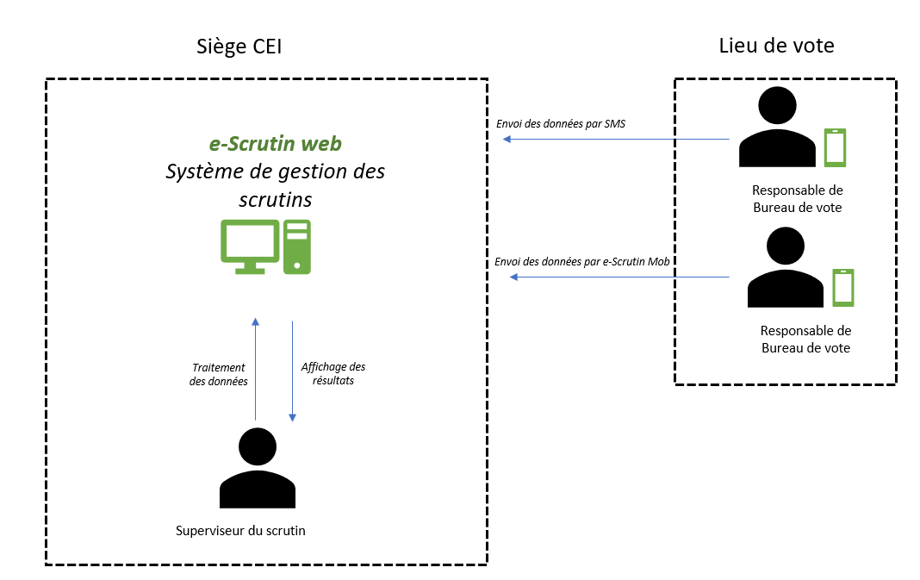

## Présentation solution web : e-Scrutin web

### Synoptique de la solution

#### Accueil

##### Connexion

L’application sera accessible via une interface de connexion où l’utilisateur devra saisir Login et mot de passe. Si les données sont reconnues par le système, la page d’accueil s’affiche. Autrement, un message d’erreur s’affiche.



Pour une première connexion, le système détecte et oblige l’utilisateur à modifier son mot de passe afin que celui-ci ne soit connu de l’administrateur.

##### Tableau de bord

Une fois connecté, l’utilisateur accède directement à un tableau de bord qui communique des informations relatives aux remontées du jour. Ce tableau de bord présentera les indicateurs pertinents sur le scrutin à savoir :

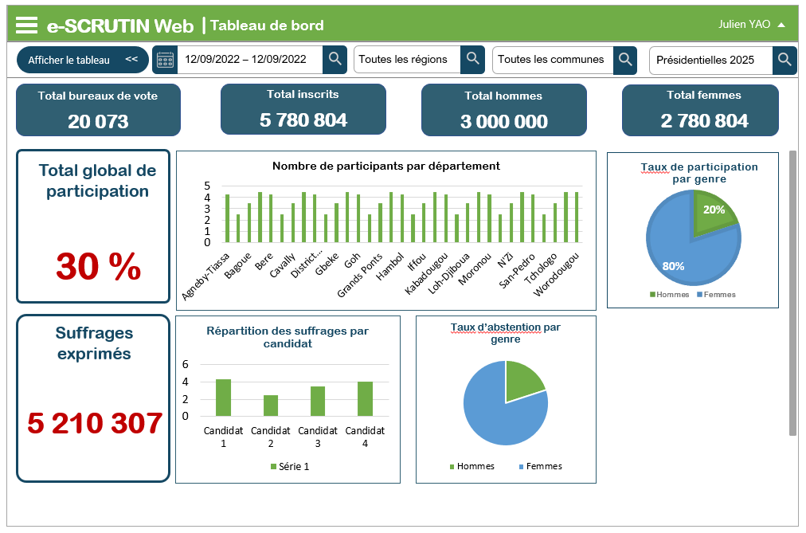

##### Carte interactive

Ce menu permet d’afficher sur une carte représentant les lieux de vote, les informations relatives à la participation durant le scrutin puis celles liées aux résultats communiqués à la fin des décomptes.

Une zone de recherche permet à l’utilisateur de se positionner directement sur la région, la commune, le centre de son choix.

Sur cette carte, les lieux de vote seront représentés par des points. Au survol d’un point, un popup s’affiche avec les informations suivantes :

* Nom de la commune
* Nom du lieu de vote
* Nombre d’inscrits total
* Taux de participation
* Nombre d’hommes ayant participé
* Nombre de femmes ayant participé
* Date et heure de la dernière mise à jour

Un bouton « Plus de détails » est disponible afin d’afficher un autre popup qui détaille les informations de participation par bureau de vote dans un tableau qui se présente comme suit :

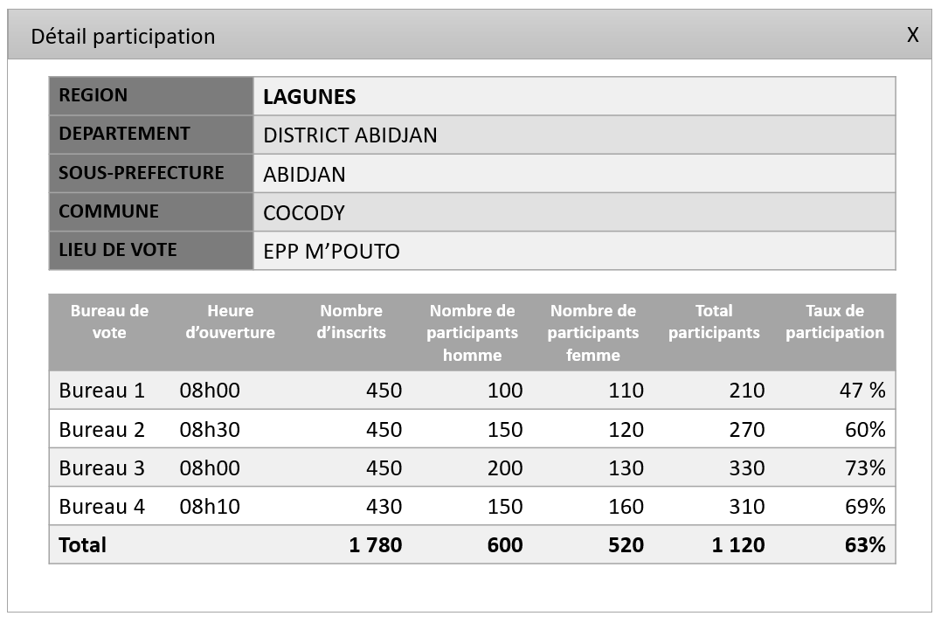

Sur la carte, l’utilisateur doit pouvoir zoomer de dézoomer pour mieux afficher les points à partir de la molette de souris ou d’un bouton.

#### Participation

##### Liste des participations

Ce menu permet d’afficher les informations remontées par les bureaux de vote pendant le scrutin.

Sur le menu, l’utilisateur affiche la liste des bureaux de vote suivant les critères de recherche sélectionnés dans la liste de droite. Pour chaque bureau de vote, l’utilisateur a la possibilité de :

* Afficher le détail des participations
* Imprimer la fiche des votants par bureau de vote

Il peut également exporter les données en fichier CSV, Excel ou PDF ou imprimer en masse les listes des votants des bureaux affichées.

##### Détails participation

Au clic sur l’icône de visualisation, un popup s’affiche avec les informations relatives au bureau de vote sélectionnée :

* Nom de la région
* Nom du département
* Nom de la sous-préfecture
* Nom de la commune
* Nom du lieu de vote
* Nom du bureau de vote
* Heure d’ouverture du bureau de vote
* Nombre total d’inscrits dans le bureau de vote
* Taux global de participation enregistré

Les détails par pointage s’affiche sous-forme d’onglets. Nous avons le pointage de mi-journée et le pointage de clôture. Pour chacun, les informations détaillées s’afficheront dans un tableau :

* Nombre de participants hommes
* Nombre de participants femmes
* Total des participants
* Heure de réception des données
* Origine : SMS ou application mobile
* Taux de participation calculé pour le nombre de participants enregistrés pour le pointage

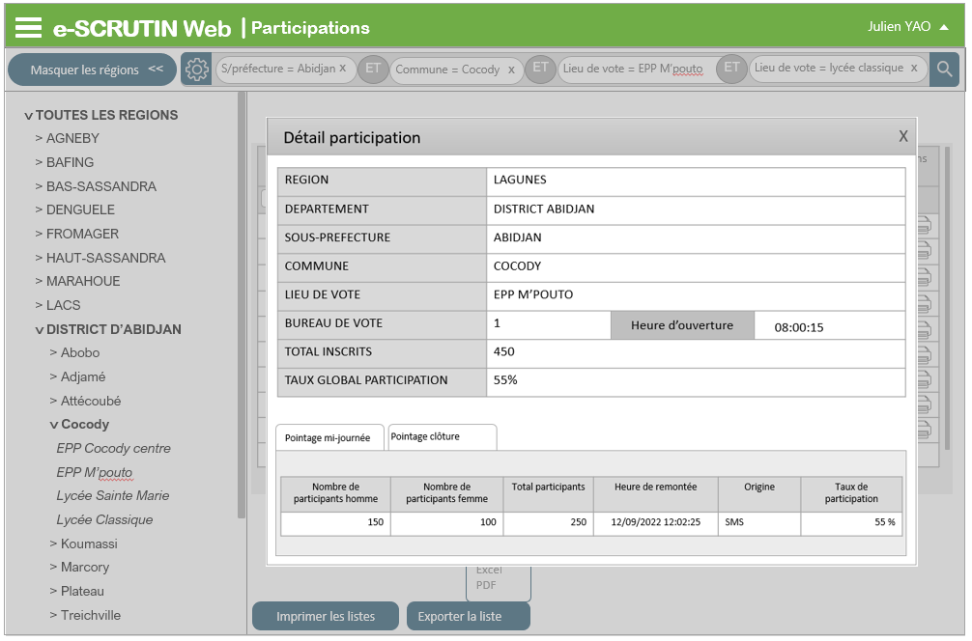

##### Imprimer la fiche de pointage

L’utilisateur a la possibilité d’imprimer la fiche des votants du bureau de vote. Pour cela, il clique sur l’icône d’impression. Et la fiche suivante s’imprime sur l’imprimante configurée par défaut sur le poste. S’il n’y en a pas, elle s’ouvre dans un autre onglet du navigateur.

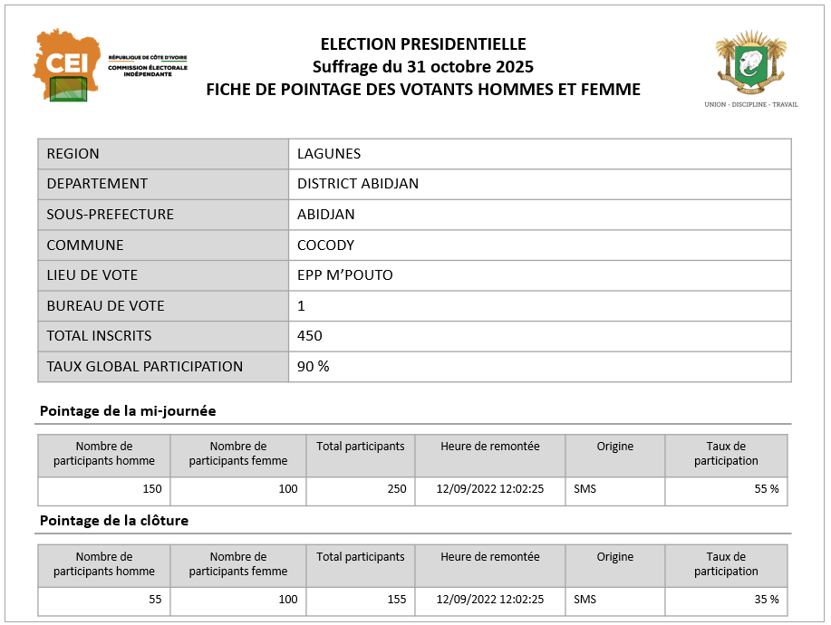

##### Export liste

L’utilisateur a la possibilité d’exporter les données de participation sous plusieurs formats. Au clic sur le bouton « Exporter la liste », les formats possibles s’affichent et il pourra sélectionner un. Le document sera ensuite disponible.

#### Résultats

##### Liste des résultats

Ce menu permet d’afficher les résultats remontés par les bureaux de vote.

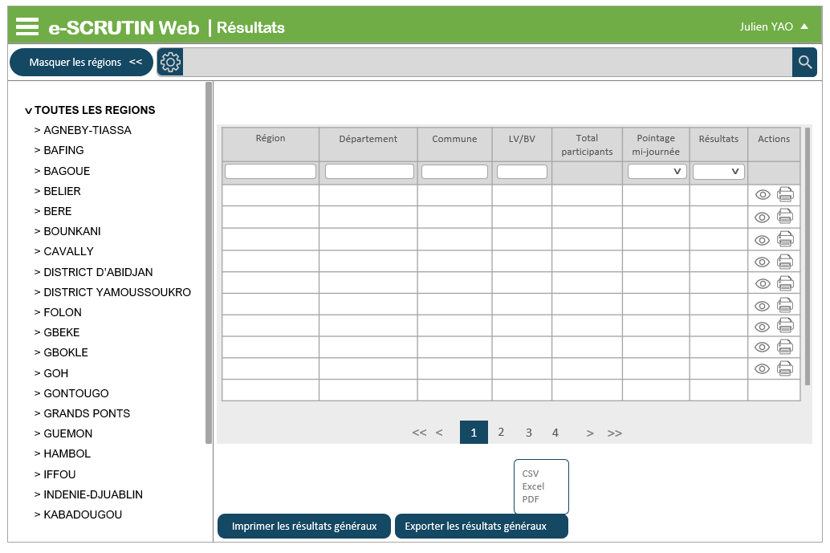

##### Détails résultats

Dans ce popup, l’utilisateur pourra visualiser les informations détaillées du suffrage du bureau de vote :

* Nom de la région
* Nom du département
* Nom de la sous-préfecture
* Nom de la commune
* Nom du lieu de vote
* Nom du bureau de vote
* Heure d’ouverture du bureau de vote
* Nombre total d’inscrits dans le bureau de vote
* Nombre total de votants
* Taux global de participation enregistré
* Nombre de bulletins nuls
* Taux de bulletins nuls
* Suffrages exprimés
* Tableau du détail par candidat
  + Parti politique
  + Nom du candidat
  + Score (en chiffres et en lettres)
  + Pourcentage obtenu
* Nombre de bulletins blancs et pourcentage
* 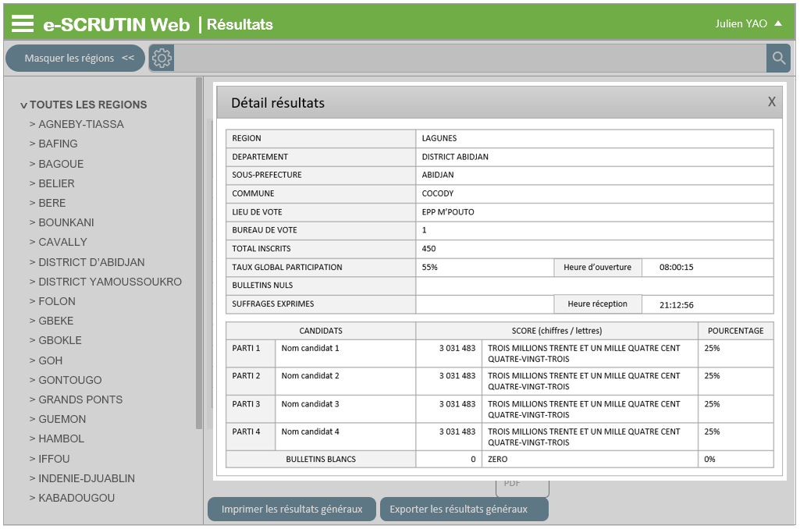Date de mise à jour

##### Imprimer la fiche des résultats

L’utilisateur a la possibilité d’imprimer la fiche des résultats du bureau de vote. Pour cela, il clique sur l’icône d’impression. Et la fiche suivante s’imprime sur l’imprimante configurée par défaut sur le poste. S’il n’y en a pas, elle s’ouvre dans un autre onglet du navigateur.

##### Export résultats

L’utilisateur a la possibilité d’exporter les données de participation sous plusieurs formats. Au clic sur le bouton « Exporter la liste », les formats possibles s’affichent et il pourra sélectionner un. Le document sera ensuite disponible.

##### Imprimer les résultats généraux

L’utilisateur a la possibilité d’imprimer la fiche des résultats généraux pour tous les lieux de vote. Pour cela, il clique sur l’icône d’impression. Et la fiche suivante s’imprime sur l’imprimante configurée par défaut sur le poste. S’il n’y en a pas, elle s’ouvre dans un autre onglet du navigateur.

#### Paramétrage

##### Gestion des scrutins

L’utilisateur doit paramétrer les scrutins à gérer. Pour ce faire, il doit pouvoir enregistrer les informations relatives à chaque élection à savoir :

* Le code de l’élection
* Le type d’élection : Présidentielle, législatives, sénatoriales, municipales
* Le nom de l’élection
* La date démarrage ou période du scrutin
* Le statut du scrutin : Dans le système, on ne pourra avoir qu’une seule élection au statut actif à la fois. C’est à ce scrutin que seront associées toutes les données qui remontent des bureaux de vote.

L’utilisateur peut également modifier les informations du scrutin avant sa date de démarrage ou annuler un scrutin. Dans le cas d’une annulation, toutes les éditions devront afficher la mention « Annulé » en filigrane.

##### Gestion des profils

L’administrateur doit enregistrer les différentes profils utilisateurs qui pourront accéder à l’application et leur allouer les droits sur les différents menus.

##### Gestion des utilisateurs

Les utilisateurs du système doivent être connus. L’administrateur doit donc les créer avec un login unique et un mot de passe par défaut. L’utilisateur pourra le modifier dès sa première connexion.

Un utilisateur peut être désactivé afin qu’il n’accède plus à l’application et réactivé ensuite.

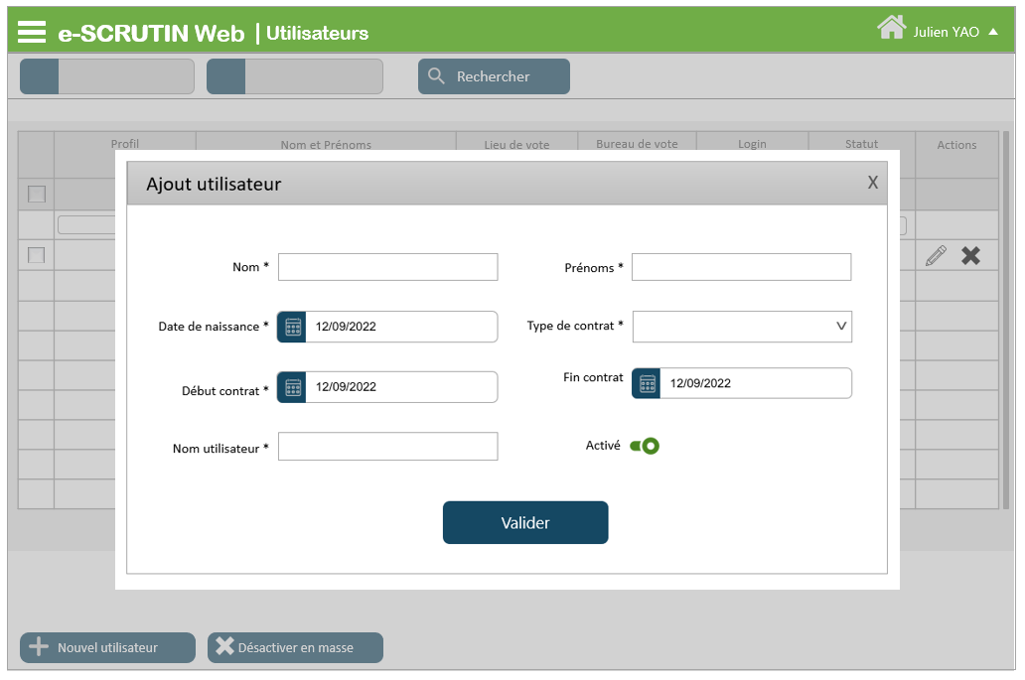

##### Gestion des lieux de vote

Le système doit permettre d’enregistrer tous les lieux de vote avec les informations suivantes :

* Le nom de la région ou district
* Le nom du département
* Le nom de la sous-préfecture
* Le nom de la commune
* Le complément d’adresse
* Le nombre théorique de bureaux de vote
* Les coordonnées géographiques du lieu de vote : ces coordonnées seront utiles pour l’affichage des lieux de vote sur la carte interactive
* La photo du lieu de vote (facultative)
* Les informations sur le responsable du lieu de vote

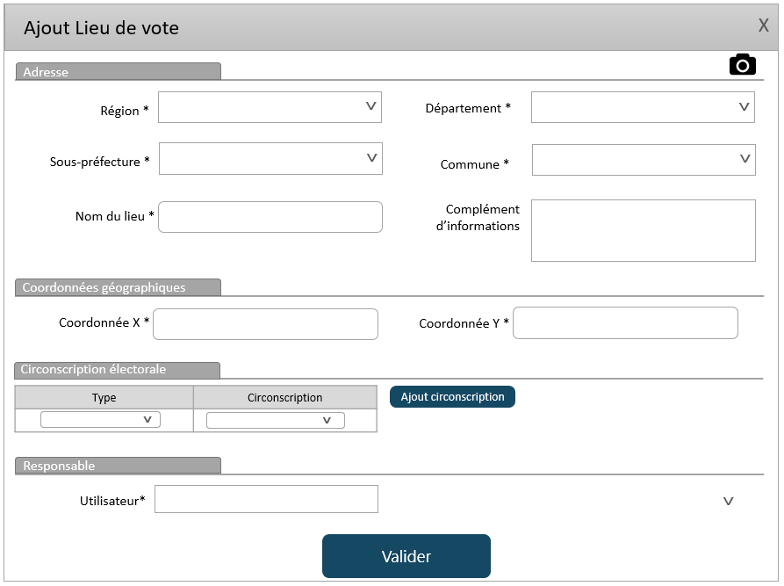

Les informations pourront être modifiées par l’administrateur uniquement en dehors des dates de scrutins.

L’administrateur aura la possibilité de modifier les informations ou supprimer le lieu de vote si aucune donnée n’est encore remontée. Autrement, il ne pourra que désactiver le lieu de vote. Cela entraine désactivation des bureaux de vote liés.

##### Gestion des bureaux de vote

Le système doit permettre d’enregistrer les bureaux de vote avec les informations suivantes :

* Le lieu de vote
* Le code du bureau de vote
* Le nom du bureau de vote
* Le nombre d’inscrits

L’administrateur aura la possibilité de modifier les informations ou supprimer le bureau de vote si aucune donnée n’est encore remontée. Autrement, il ne pourra que désactiver le bureau de vote.

### Description des fonctionnalités

## Présentation solution mobile : e-scrutin mobile

### Synoptique de la solution

### Description des fonctionnalités

#### Connexion

L’application sera accessible via une interface de connexion où l’utilisateur devra saisir Login et mot de passe. Si les données sont reconnues par le système, la page d’accueil s’affiche. Autrement, un message d’erreur s’affiche.

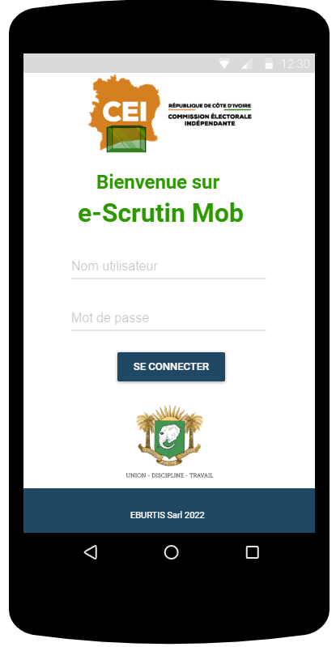 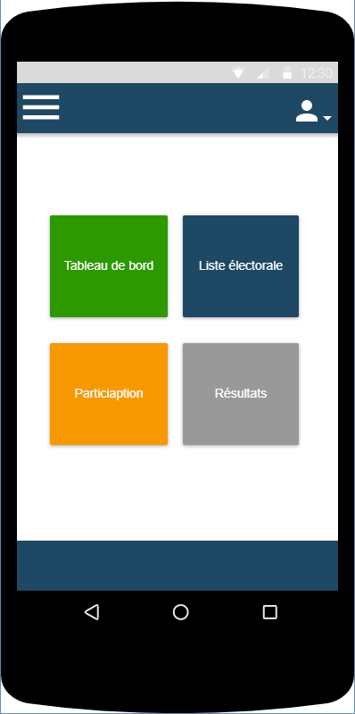

Pour une première connexion, le système détecte et oblige l’utilisateur à modifier son mot de passe afin que celui-ci ne soit connu de l’administrateur.

Une fois connecté, il accède à l’accueil de l’application.

#### Liste électorale

Lorsque l’utilisateur clique sur ce menu, il arrive sur un tableau qui lui donne l’état d’avancement de la révision de liste électorale pour la semaine en cours jusqu’à J-1 pour son bureau de recensement.

##### Tableau de bord

Sur le tableau de bord, l’utilisateur pourra naviguer dans les dates jusqu’ à J-1 pour afficher les indicateurs suivants :

* Nombre d’électeurs initial : le nombre d’électeur du bureau de recensement avant le démarrage de l’opération de révision de la liste électorale. Cette donnée ne change pas
* Nombre d’électeurs inscrits ou réinscrits
* Répartition des inscrits selon l’âge

##### Saisie des informations

Le responsable du bureau de recensement aura la possibilité de saisir quotidiennement les statistiques à la fin de la journée d’enrôlement

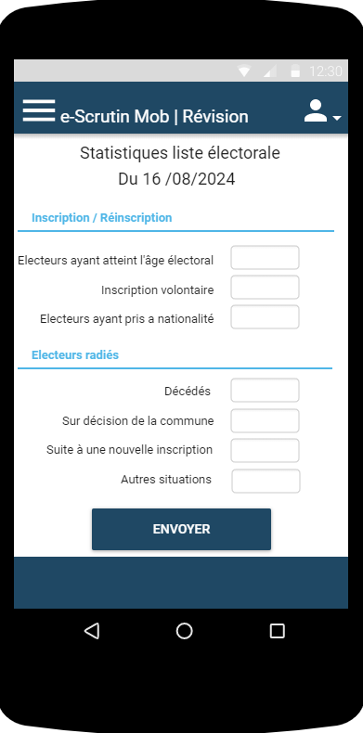

Ces données seront consolidées sur le système central au niveau de la CEI pour tous les bureaux de vote afin d’établir des statistiques sur la liste électorale.

#### Gestion des participations

Le responsable du bureau de vote doit fournir les informations sur les votants à la mi-journée et à la clôture du scrutin. Avant d’y accéder, il devra scanner le QR Code présent sur la fiche de pointage des votants. Une vérification avec la base centrale permet de s’assurer qu’on est bien sur le scrutin actif. Une fois validée, il est redirigé vers une interface où il devra renseigner les informations suivantes :

* Nombre de votants homme
* Nombre de votants femme
* Image de la fiche de pointage des votants homme et femme

Une vérification entre les données saisies et les données de l’image pourra se faire pour comparer avant validation et enregistrement.

Les données seront calculées en fonction de la saisie et affichées. Il s’agit :

* Du taux de participation

A la validation, les informations seront remontées au système central e-scrutin Web une fois synchronisée, le responsable du bureau ne pourra plus les modifier.

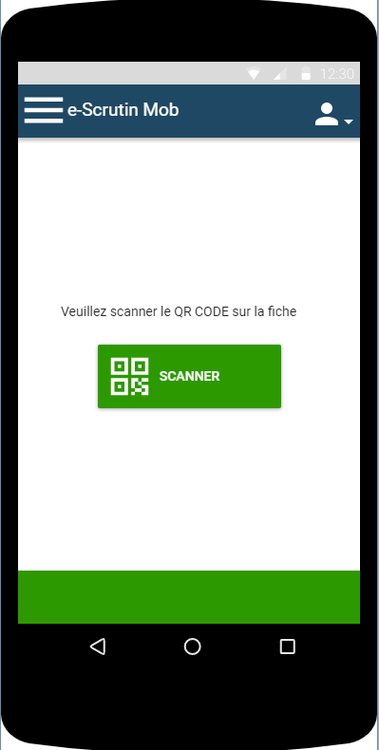 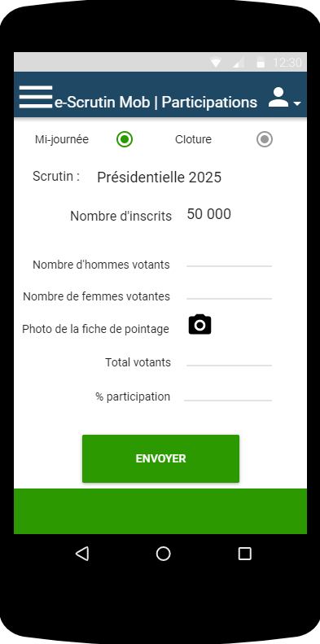

#### Gestion des résultats

Comme pour les participations, Le responsable du bureau devra scanner le QR Code présent sur la fiche des résultats. Une vérification avec la base centrale permet de s’assurer qu’on est bien sur le scrutin actif. Après le dépouillement des bulletins de vote, le chef du bureau de vote doit renseigner les informations relatives au résultat du bureau de vote :

* Nombre total de votants
* Taux global de participation enregistré
* Nombre de bulletins nuls
* Suffrages exprimés : donnée calculée non modifiable
* Tableau du détail par candidat
  + Parti politique
  + Nom du candidat
  + Score
  + Pourcentage obtenu : donnée calculée non modifiable
* Nombre de bulletins blancs

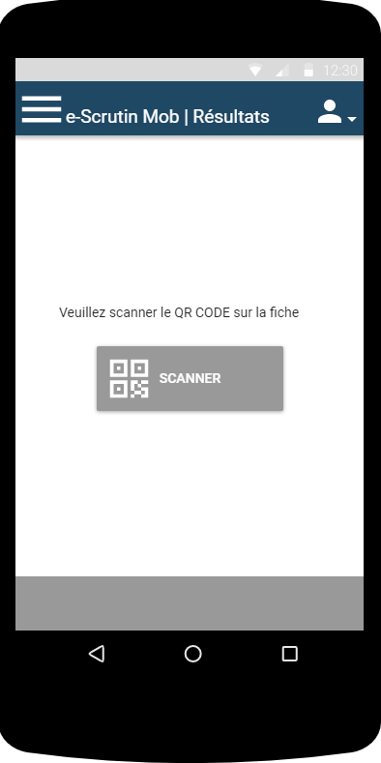 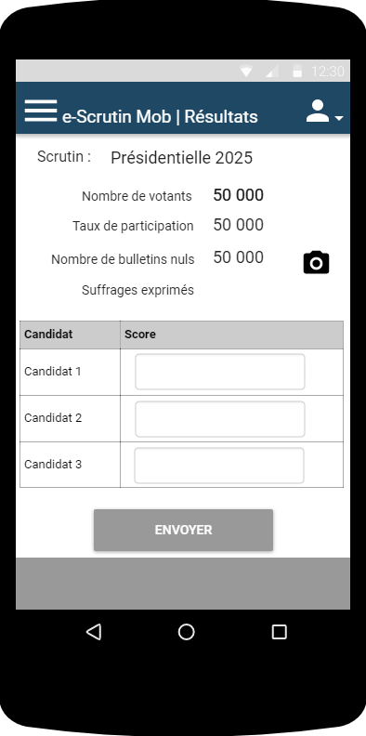

## Module SMS

Pour les zones non couvertes par la 3G, les responsables des bureaux de vote pourront procéder à l’envoi des données par SMS suivant une syntaxe mise à disposition par la CEI.

# Présentation technique

## Architecture technique

## Outils de développement

Les outils de développement représentent un ensemble de technologies, logicielles pour la plupart, permettant à l’équipe de développement de transformer la modélisation en application concrète utilisable par le métier.

### Partie Front End

Ces outils permettent la mise en place des applications « client » utilisées par les utilisateurs finaux.

#### Node.js

Node.js est une plateforme logicielle libre en JavaScript permettant de faire du développement web évènementiel. Créé le 27 Mai 2009 par Ryan Lienhart Dahl, Node.js était à sa version 14.4.0 le 02 juin 2020. Node.js englobe plusieurs modules de façon native dont http permettant de se passer d’un autre serveur web lors du déploiement d’une application node.js. Toute la documentation de Node.js est disponible sur le site officiel <https://nodejs.org/>.

#### Angular 11



Le Framework Angular est une plateforme de création d'applications Web client (Mobile et Desktop) d'une seule page appelé SPA (Single Page Application) à l'aide du HTML et du TypeScript.

Angular implémente les fonctionnalités de base et facultatives sous la forme d'un ensemble de bibliothèques TypeScript que vous importez dans vos applications web.

Angular aide à créer des applications à page unique (SPA)interactives et dynamiques avec ses fonctionnalités effectives, notamment la création de modèles, la liaison bidirectionnelle, la modularisation, la gestion des API RESTful, l'injection de dépendances et la gestion AJAX.

### Partie mobile : Flutter



Flutter est un kit de développement logiciel (SDK) d'interface utilisateur open-source créé par Google. Il est utilisé pour développer des applications pour Android, iOS, Linux, Mac, Windows, Google Fuchsia et le web à partir d'une seule base de code.

### Partie Back End

Ces outils permettent la mise en place des applications « serveur » sous forme d’API REST consommable par des clients.

#### Spring



Spring est un framework Java facilitant la mise en place et les tests de l’application. Il a été développé en 2003 par Pivotal Software et était à sa version 5.2.7 le 09 juin 2020. Selon Erik Gollot, Spring est un conteneur dit « léger » : « Spring est effectivement un conteneur dit « léger », c’est-à-dire une infrastructure similaire à un serveur d’application J2EE. Il prend donc en charge la création d’objets et la mise en relation d’objets par l’intermédiaire d’un fichier de configuration qui décrit les objets à fabriquer et les relations de dépendances entre ces objets. Le gros avantage par rapport aux serveurs d’application est qu’avec Spring, les classes n’ont pas besoin d’implémenter une quelconque interface pour être prises en charge par le framework (au contraire des serveurs d’application J2EE et des [EJBs](https://fr.wikipedia.org/wiki/Enterprise_JavaBeans)). C’est en ce sens que Spring est qualifié de conteneur « léger ».

### Système de gestion de base de données



PostgreSQL est un système de gestion de base de données relationnelles et objets open source. Créé en 1996 par Michael Stonebraker, il est développé par la communauté PostgreSQL Global Development Group. Il est à sa version 12.3 paru le 14 Mai 2020.

### Gestionnaire de codes sources : GIT (Serveur) et GitLab (Client)



Git est un logiciel libre de versions décentralisé créé par Linus Torvald et s’avère être le plus populaire des logiciels de versions avec plus de douze millions d’utilisateurs. Paru en 2005, il était à sa version 2.27.0 le 1er Juin 2020. Il est implémenté sous plusieurs forme dont le plus connu sont GitHub et GitLab.

## Schéma de la BD